**Packet Tracer. Внедрение EtherChannel**

**Цели**

**Часть 1. Развертывание сети**

**Часть 2. Настройка EtherChannel**

**Общие сведения**

Вам было поручено разработать реализацию EtherChannel для компании, которая хочет улучшить производительность своих магистральных каналов коммутатора. Вы попробуете несколько различных способов реализации каналов EtherChannel, чтобы оценить, что лучше для компании. Вы создадите топологию, настройте магистральные порты и реализуйте EtherChannels LACP и PAgP.

**Инструкция**

**Часть 1: Развертывание сети.**

Используйте приведенную ниже таблицу для построения топологии коммутатора.

**Шаг 1. Получите необходимые устройства.**

a. Нажмите иконку **Network Devices** в нижней панели инструментов.

б. Выберите пункт **Switches** в меню.

в. Найдите значок коммутатора **2960**. Нажмите и перетащите значок коммутатора 2960 в область топологии.

г. Повторите шаги выше, чтобы в области топологии было **три коммутатора** 2960 .

д. Расположите устройства в макете, с которым вы можете работать, нажимая и перетаскивая.

**Шаг 2: Назовите устройства.**

Устройства имеют имена по умолчанию, которые вам нужно будет изменить. Вы назовете устройства **SWA**, **SWB** и **SWC**. Вы изменяете отображаемые имена устройств. Это текстовая метка, которая отображается под каждым устройством. Это **не** имя хоста. Отображаемые имена должны **точно** совпадать с именами, указанными на этом шаге. Если отображаемое имя не совпадает, это не будет оцениваться для конфигурации вашего устройства.

a. Нажмите отображаемое имя устройства под значком устройства. Текстовое поле должно появиться с мигающим указателем. Если появится окно настройки устройства, закройте его и повторите попытку, щелкнув немного дальше от значка устройства.

б. Замените текущее имя необходимым именем.

в. Повторяйте процедуру, пока не назначите имена на все устройства.

**Шаг 3: Подклчение устройств.**

a. Нажмите на оранжевый значок молнии Соединения на нижней панели инструментов.

б. Найдите значок прямого кабеля Ethernet. Он выглядит как сплошная черная диагональная линия.

в. Чтобы подключить устройство, щелкните значок прямого кабеля Ethernet, а затем выберите первое устройство, которое требуется подключить. Выберите правильный порт и затем нажмите на второе устройство. Выберите правильный порт, и устройства будут подключены.

г. Подключите устройства, как указано в таблице ниже.

|  |  |  |  |
| --- | --- | --- | --- |
| **Интерфейс Port Channel** | **Устройства** | **Порт подключения** | **Тип** |
| 1 | SWA to SWB | G0/1 - G0/1 | PAgP |
| *1* | *SWA to SWB* | G0/2 - G0/2 |  |
| 2 | SWA - SWC | F0/21 - F0/21 | LACP |
| *2* | *SWA - SWC* | F0/22 - F0/22 |  |
| 3 | SWB - SWC | F0/23 - F0/23 | LACP |
| *3* | *SWB - SWC* | F0/24 - F0/24 |  |
|  |  |  |  |

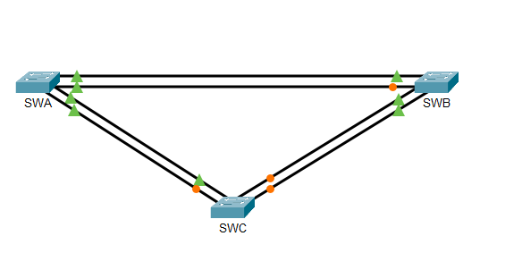

**Часть 2. Настройка EtherChannel**

*Откройте окно конфигурации*

На каждом коммутаторе настройте порты, которые будут использоваться в Port Channel, как статические магистральные порты.

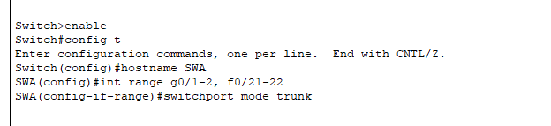

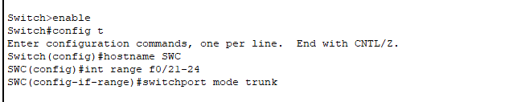

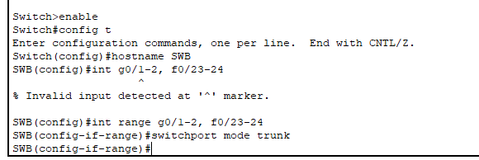

**Шаг 1. Настройка EtherChannel PAgP.**

Следуйте процедуре, которая использовалась в предыдущих заданиях для настройки Port Channel 1 в качестве канала PAgP между SWA и SWB. Обе стороны должны договориться о EtherChannel.

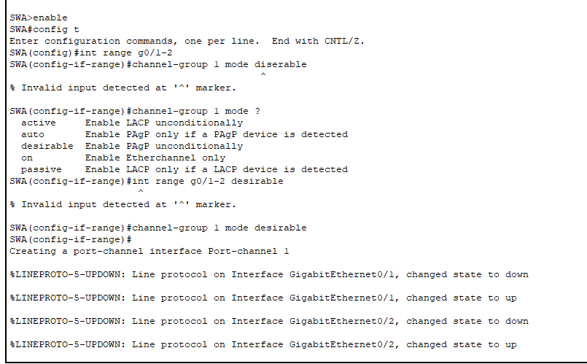

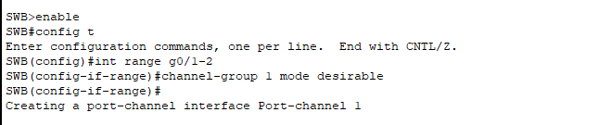

**Шаг 2. Настройка EtherChannel LACP.**

Настройка Port Channel 2 в качестве канала LACP между SWA и SWC. Обе стороны должны договориться о EtherChannel.

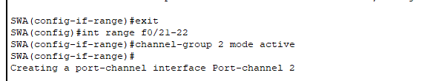

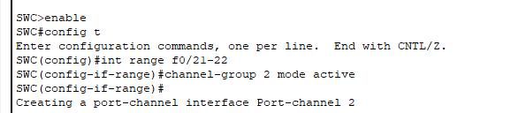

**Шаг 3. Настройка резервного канала EtherChannel**

LACP

Настройте Port Channel 3 в качестве канала LACP между SWB и SWC. В этом случае SWC инициирует согласование с SWB. SWB не инициирует согласование канала.

*Закройте окно настройки.*

*Конец документа*

